2t/SA/Valgresultatet

- Vælgeradfærd i USA
Klip fra Deadline d. 14.10.2024. Vi ser de første 16 minutter.
Interview med Journalist og forfatter, Mathias Seidelin.
  - Hvorfor appellerer Trump til den hvide arbejderklasse, mænd og vælgerne i landdistrikterne.
  - Hvorfor er der opbrud i det amerikanske vælgerkorps?
  - Hvilke indenrigs- og udenrigspolitiske konsekvenser har splittelsen og polariseringen?

- Undersøg valgresultaterne.
https://www.270towin.com/2024-presidential-election-polls/
https://www.bbc.com/news/articles/cj4x71znwxdo
https://edition.cnn.com/election/2024/electoral-college-map?game-id=2024-PG-CNN-ratings&game-view=map
Hvordan ser det ud med hhv. popular vote og med valgmandskollegiet?
- Undersøg nu resultaterne for valgene til Repræsentanternes hus(alle 435 medlemmer på valg) og Senatet(33ud af 100 senatorer er på valg)
https://www.realclearpolling.com/maps/house/2024/toss-up
- Beregn statistisk usikkerhed for to meningsmålinger for en selvvalgt svingstat med et 95% konfidensinterval. Det kan være Pennsylvania, Georgia, Wisconsin, Nevada, North Carolina, Arizona. Fortolk dernæst resultaterne.
https://projects.fivethirtyeight.com/polls/president-general/2024/national/

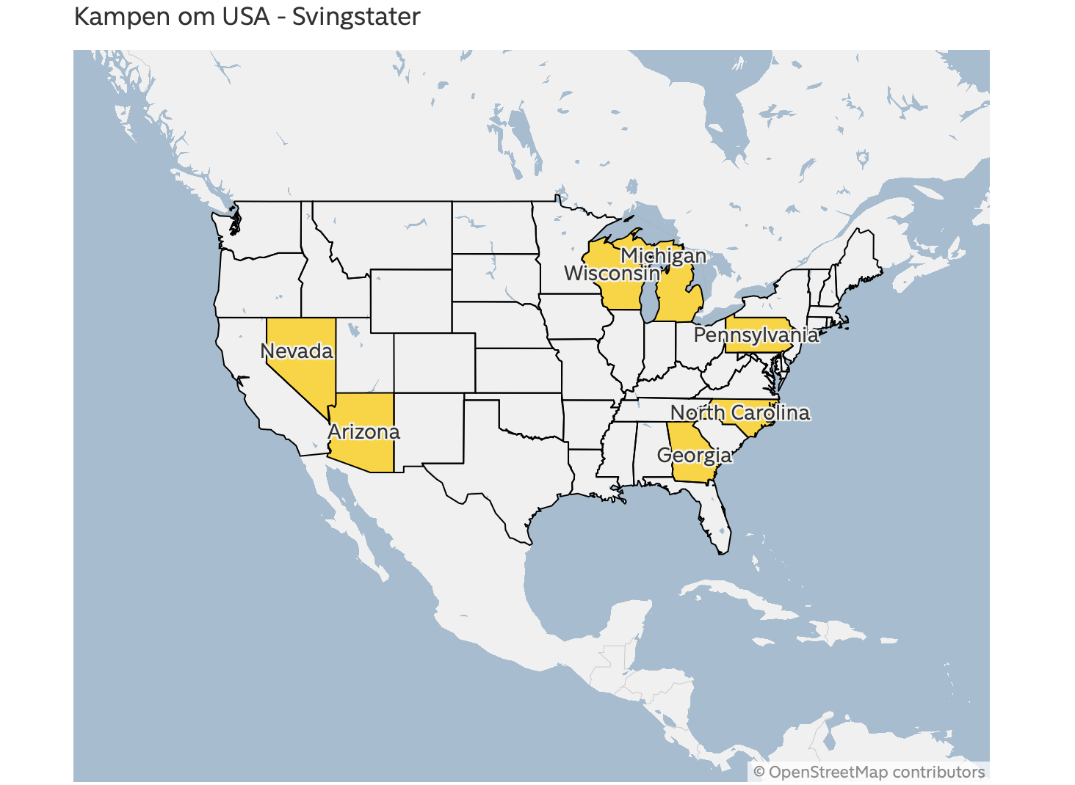

- Sammenhold nu meningsmålingerne med valgresultatet. Hvor tæt på resultatet kom meningsmålingen.
- Intro til lineær regression. Aflevering 3.
  - Læs opskriften til udled med lineær regression og tabel som er vedhæftet på blokken.
  - Vi ser sammen video om lineær regression og datamærkater.
https://sites.google.com/view/excelisamfundsfag/startside?pli=1
https://www.youtube.com/watch?v=hiMhJNXEw94
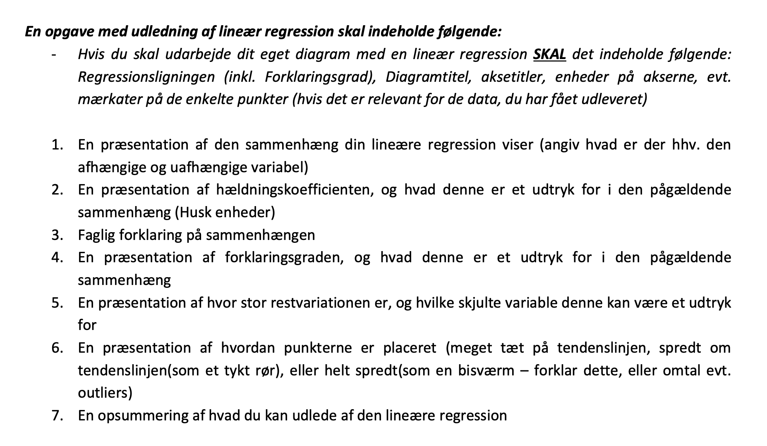
2t/Udled med lineær regression og tabel/Aflevering 3
- Hvad kan der udledes om sammenhængen mellem andel af evangeliske kristne og andel som mener abort skal være ulovligt i alle eller i de fleste tilfælde. Udarbejd en lineær regression og find excelark på lektionen.
- Hvad kan der udledes om sammenhængen mellem andel af der mener abort skal være ulovligt i alle tilfælde og andel som stemte på Trump i 2020. Udarbejd en lineær regression og find excelark på lektionen.

- Hvad kan der af tabel 1 udledes om uddannelse og valgdeltagelse?
Besvarelsen skal understøttes af relevante beregninger og et diagram ud fra de beregnede tal.
Du skal anvende viden om socialisering.

- Hvilke problemer giver forskellene i valgdeltagelsen for demokratiet i USA?
- Hvad kan der af tabel 2 udledes om erhvervsgruppe og valgdeltagelse?
Besvarelsen skal understøttes af relevante beregninger og et diagram ud fra de beregnede tal.
  - Hvilke årsager kan der være til forskelle i valgdeltagelsen?
  - Hvilke problemer kan forskellene i valgdeltagelsen give for demokratiet i USA?
- Hvad kan der af tabel 3 udledes om alder og valgdeltagelse?
Besvarelsen skal understøttes af relevante beregninger og et diagram ud fra de beregnede tal.
  - Hvilke årsager kan der være til forskelle i valgdeltagelsen?
  - Hvilke problemer kan forskellene i valgdeltagelsen give for demokratiet i USA?

Uddannelse og valgdeltagelse
Tabel 1: Uddannelse og valgdeltagelse. 1000 personer. USA november 2022.
 | Total citizen population | Reported voted
Less than 9th grade | 4.673 | 1.104
9th to 12th grade, no diploma | 12.095 | 3.237
High school graduate | 67.224 | 27.191
Some college or associate's degree | 65.337 | 34.153
Bachelor's degree | 53.192 | 34.190
Advanced degree | 31.026 | 22.041
Kilde: www.census.gov
Erhvervsgruppe og valgdeltagelse
Tabel 2: Erhvervsgruppe og valgdeltagelse. 1000 personer. USA november 2022.
 | Total citizen population | Reported voted
Total | 233.546 | 121.916
Not in labor force | 86.292 | 45.546
Civilian labor force | 147.254 | 76.370
Government workers | 20.501 | 12.831
Private industry | 113.222 | 56.805
Self-employed | 8.718 | 5.007
Unemployed | 4.813 | 1.726
Kilde: www.census.gov

Alder og valgdeltagelse
Tabel 3: Alder og valgdeltagelse. 1000 personer. USA november 2022.
 | Total citizen population | Reported voted
18 to 24 years | 26.749 | 7.372
25 to 44 years | 76.370 | 33.798
45 to 64 years | 74.944 | 43.661
65 to 74 years | 32.912 | 22.369
75 years and over | 22.571 | 14.717
Kilde: www.census.gov

